Eduardo Wagner da Silva **Ano:** 3º ETIM Informática

Felipe Santana Albuquerque

Gustavo Machado Raimundo

João Lucas Dias Alóca

Documentação

1. Crie um logo. Utilize um editor de imagem para elaborar o logo (crie, não copie da internet).



2. Invente uma Razão Social (dados da empresa para a documentação em cartório, notas fiscais, receita federal).

**Feras da Redação**

3. Nome fantasia (atenção, elas não desejam usar o nome Escola de Informática). Nome que estampará a fachada da empresa

**Feras da Redação**

4. Desenvolva um slogan

Slogan

“Fácil, didático, rápido.”

5. Definir os participantes e suas tarefas (observe os passos de 6 a 20 do arquivo – AS_33ª a 40 aula ESTUDO DE CASO_PADARIA SR ANTÔNIO, para enumerar as tarefas e suas respectivas descrições) Continue alimentando o quadro

|  |  |  |  |
| --- | --- | --- | --- |
| Participantes | Nome dos participantes | Nº Tarefa | Descrição da Tarefa |
| Gerente de Projetos | João Lucas | Passo 1 | Definir o Roteiro de Entrevista  Fazer o levantamento de requisitos  Listar as entidades candidatas a integrante do modelo. |
|  |  |  | Levantamento de requisitos funcionais |
| Analista de Sistemas | Gustavo Machado | Passo 2 | Analisar e selecionar as entidades que realmente |
|  |  |  | fazem parte do modelo, excluindo as demais. Normalizar |
| Analista de Sistemas | Gustavo Machado | Passo 3 | Analisar os relacionamentos entre as entidades. |
| Analista de Sistemas | Gustavo Machado | Passo 4 | Definir as cardinalidades. |
| Analista de Sistemas | Gustavo Machado | Passo 5 | Definir as restrições de integridade dos relacionamentos. |
| Analista de Sistemas | Gustavo Machado | Passo 6 | Definir os atributos das entidades e relacionamentos |
|  |  |  | com campos e as chaves primária e estrangeira. |
| Analista de Sistemas | Gustavo Machado | Passo 7 | Elaborar o diagrama de entidade e relacionamento. |
| Analista de Sistemas | Gustavo Machado | Passo 8 | Construir o Dicionário de Dados |
| Analista de Sistemas | Gustavo Machado | Passo 9 | Descrever o cenário do Sistema da Padaria usando o Caso de Uso em UML |
| Analista de Sistemas | Gustavo Machado | Passo 10 | Construir o Diagrama de Caso de Uso em UML para o sistema da Padaria |
|  |  |  | (de acordo com o descrito na Regra de Negócios e na Modelagem DER) |
| Analista de Sistemas | Gustavo Machado | Passo 11 | Construir o quadro de eventos do Caso de Uso em UML |
| Analista de Sistemas | Gustavo Machado | Passo 12 | Descrever o cenário do Sistema da Padaria |
|  |  |  | usando o Diagrama de Classe em UML |
| Analista de Sistemas | Gustavo Machado | Passo 13 | Construir o Diagrama de Classe em UML para o sistema da Padaria |
|  |  |  | (de acordo com o descrito na Regra de Negócios e na Modelagem DER) |
| Analista de Sistemas | Gustavo Machado | Passo 14 | Descrever para uma parte do sistema da Padaria usando |
|  |  |  | o Diagrama de Máquina de Estado |
| Arquiteto de Software e Programador | Felipe Santana | Passo 15 | Construir o Projeto usando uma linguagem ou banco de dados |

Passo 1: Listar as entidades candidata a integrante do modelo.

* Sistema
* Aluno
* Professor
* Chat

Passo 2: Analisar e selecionar as entidades que realmente fazem parte do modelo, excluindo as demais. (Normalização)

Sistema – Representa a ligação das demais entidades. Ele que mantém todo o resto funcionando.

Aluno – Esta entidade representa o cadastro dos usuários no sistema, tal como informações para otimizar seu feed. Também se relaciona com os professores por meio do chat.

Professor – É responsável por corrigir e armazenar as redações enviadas pelo aluno, assim como se relacionar com o chat

Chat – Faz a interação entre os membros do aplicativo, sendo ela de usuários com usuários e usuários com professores.

Passo 3: Analisar os relacionamentos entre as entidades.

Um SISTEMA é acessado por vários professores (1,n) e

um PROFESSOR só acessa um SISTEMA (1,1).

Um SISTEMA é acessado por vários alunos (1,n) e um

ALUNO só acessa um SISTEMA (1,1).

Um ALUNO inicia vários CHATS (1,n) e um CHAT só é

acessado por um ALUNO (1,1).

Um PROFESSOR responde vários CHATS (1,n) e um

CHAT só é respondido por um PROFESSOR (1,1).

Um ALUNO envia várias redações ao PROFESSOR (1,n) e

um PROFESSOR recebe várias redações (1,n).

Passo 6: Definir os atributos das entidades e relacionamentos com campos e também as chaves primárias e estrangeiras.

**Sistema (cod_prof, cod_aluno, Artigos):** cod_prof e cod_aluno são chaves estrangeiras, pois cada aluno e cada professor tem seu código de identificação.

**Aluno (cod_aluno, nome, redação, faculdade, email, pagamento, telefone, nome):** cod_aluno é a chave primária.

**Professores (cod_prof, correção, redação, nome, telefone):** cod_prof é a chave primária.

**Chat (cod_chat, cod_aluno, cod_prof, historico):** cod_chat é a chave primária pois identifica cada conversa feita, cod_prof e cod_aluno são chaves estrangeiras.

Passo 7: Elaborar o diagrama de entidade e relacionamento - DER usando o BRModelo

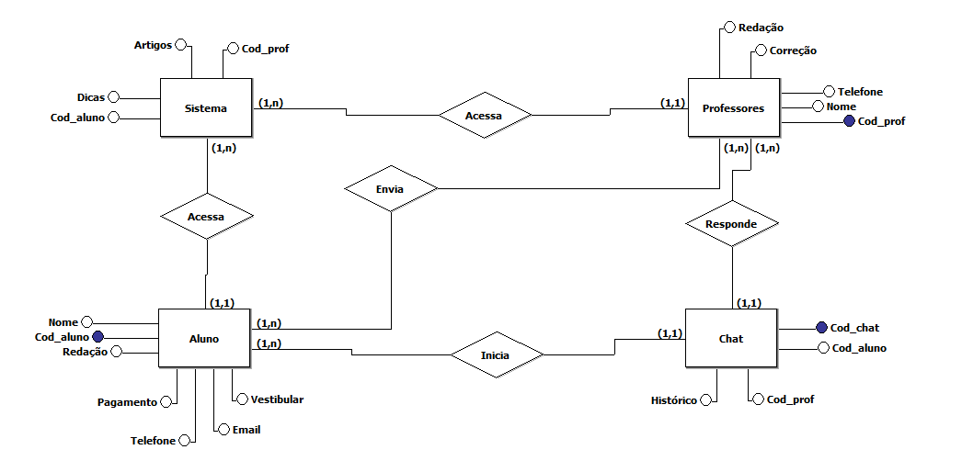

Passo 8: Construir o Dicionário de Dados

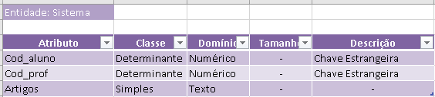

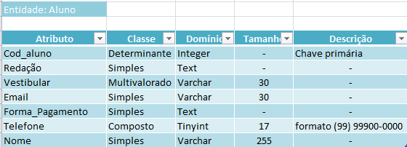

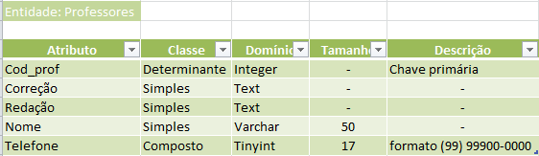

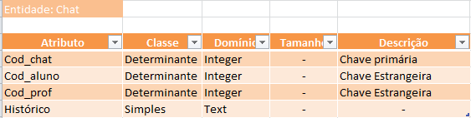

Passo 9: Descrever o cenário do Sistema do Projeto usando o Caso de Uso em UML

Identificação dos atores

* Professores: esse ator representa os parceiros do projeto que ajudam os alunos com tratamento coletivo ou individual.
* Alunos: esse ator representa os usuários que vão tirar suas dúvidas e aprender a matéria de maneira dinâmica.
* Sistema: esse ator é quem vai manter tudo funcionando, representa os funcionários do projeto

Descrever os casos de uso que compõem esse diagrama

* Um aluno escreve uma redação e o envia para o sistema, o sistema então manda para o corretor que por sua vez corrige a redação com base nos parâmetros do ENEM e fala onde o aluno pode melhorar e envia esses dados de volta para o sistema que o envia de volta para o aluno.
* Um aluno tem dúvida em algo específico sobre redação, ele digita sua dúvida no sistema e que por sua vez o manda para o professor, ele responde a dúvida e o manda de volta para o sistema que o envia para o respectivo aluno.
* Um aluno entra no sistema para procurar temas de redação que caíram em vestibulares passados.

Passo 10: Construir o Diagrama de Caso de Uso em UML para o sistema do Projeto (de acordo com o descrito na Regra de Negócios e na Modelagem DER)

**Diagrama de Caso de Uso em UML**

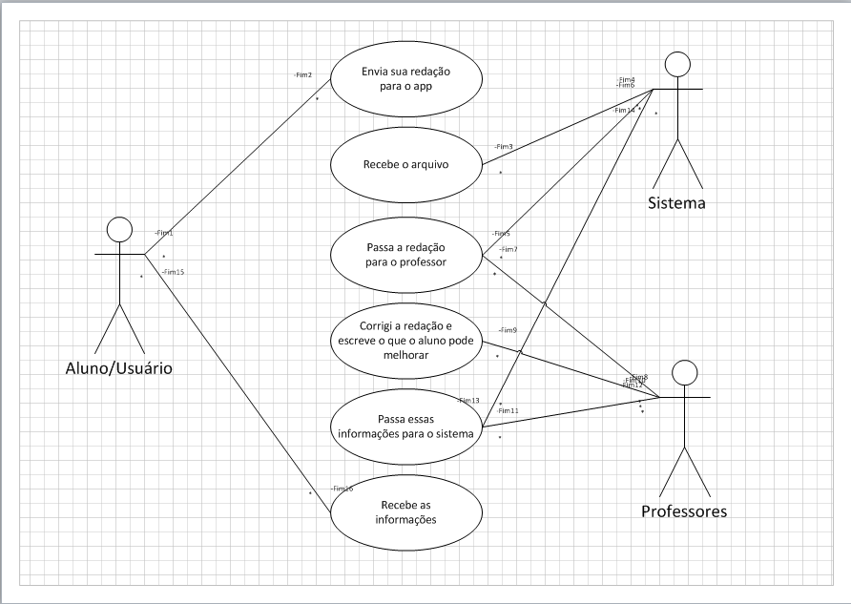

Passo 11: Construir o DIAGRAMA DE EVENTOS do Caso de Uso em UML

**DIAGRAMA DE EVENTOS DO CASO DE USO EM UML**

|  |  |
| --- | --- |
| **NOME DO CASO DE USO** | **Corretor** |
| **CASO DE USO GERAL** | |
| **ATOR PRINCIPAL** | **Aluno** |
| **ATORES SECUNDÁRIOS** | **Professor**  **Sistema** |
| **RESUMO** | **Um aluno escreve uma redação e o envia para o sistema, o sistema então manda para o corretor que por sua vez corrige a redação com base nos parâmetros do ENEM e fala onde o aluno pode melhorar e envia esses dados de volta para o sistema que o envia de volta para o aluno.** |
| **PRÉ-CONDIÇÕES** | **O aluno ter uma redação.** |
| **PÓS-CONDIÇÕES** |  |
| **FLUXO PRINCIPAL** | |
| **AÇÕES DO ATOR** | **AÇÕES DO SISTEMA** |
| **1 – O aluno envia a redação para o aplicativo** |  |
|  | **2- O aplicativo receber a redação** |
|  | **3 O sistema passar a redação para o professor** |
|  | **4 O professor corrigir a redação e escrever o que o aluno pode melhorar** |
|  | **5 O professor passar essas informações para o sistema** |
| **6 O aluno receber essas informações** |  |
| **FLUXO DE EXCEÇÃO** | |
| **RESTRIÇÕES/VALIDAÇÕES** |  |

|  |  |
| --- | --- |
| **NOME DO CASO DE USO** | **Duvidas** |
| **CASO DE USO GERAL** | |
| **ATOR PRINCIPAL** | **Aluno** |
| **ATORES SECUNDÁRIOS** | **Professor**  **Sistema** |
| **RESUMO** | **Um aluno tem duvida em algo especifico sobre redação, ele digita sua duvida no sistema e que por sua vez o manda para o professor, ele responde a duvida e o manda de volta para o sistema que o envia para o respectivo aluno.** |
| **PRÉ-CONDIÇÕES** | **O aluno ter uma duvida** |
| **PÓS-CONDIÇÕES** |  |
| **FLUXO PRINCIPAL** | |
| **AÇÕES DO ATOR** | **AÇÕES DO SISTEMA** |
| **1 Enviar essa duvida para o sistema** |  |
|  | **2 O sistema passa para o professor** |
|  | **3 O professor lê a duvida e responde o sistema** |
|  | **4 O sistema envia para o aluno** |
| 1. **O aluno recebeu a resposta** |  |
|  | |

|  |  |  |
| --- | --- | --- |
| **NOME DO CASO DE USO** | **Vestibulares passados e temas da redação** | |
| **CASO DE USO GERAL** | | |
| **ATOR PRINCIPAL** | **Sistema** | |
| **ATORES SECUNDÁRIOS** | | **Aluno** |
| **RESUMO** | **Um aluno entra no sistema para procurar temas de redação que caíram em vestibulares passados.** | |
| **PRÉ-CONDIÇÕES** |  | |
| **PÓS-CONDIÇÕES** |  | |
| **FLUXO PRINCIPAL** | | |
| **AÇÕES DO ATOR** | **AÇÕES DO SISTEMA** | |
| **1 O sistema posta as informações** |  | |
|  | **2 O aluno acessa** | |
| **FLUXO DE EXCEÇÃO** | | |
| **RESTRIÇÕES/VALIDAÇÕES** |  | |

Passo 12: Descrever o cenário do Sistema da Padaria usando o Diagrama de Classe em UML

**DIAGRAMA DE CLASSE EM UML**

Cenário da Padaria

* Cartão

Esta classe representa os cartões dos clientes da padaria. Tem como atributos #CODCartao, num como Integer, data como Date, form_pag como moeda, cod_prod como varchar, qtde como String, valor_unitario e valor_total como moeda, data_inicio e data_fim_uso como Date.

* Funcionario

Esta classe representa os funcionários que trabalham na padaria. Tem os atributos: #COD como Integer, nome, função e tel como String, data_nasc como Date.

* Produto

Esta classe representa os produtos vendidos na padaria. Tem como atributos #COD do tipo Int, nome do tipo String, preço_venda e saldo do tipo moeda e estoque_min do tipo Integer. Além de um método para consultar um produto e retornar seus dados.

* Fornecedor

Esta classe representa os fornecedores da padaria. Tem os atributos: #CODForne do tipo Integer, nome, rua, complemento, bairro, cidade, estado, tel_fixo, celular, num_nota do tipo String, data do tipo Date, cod_produto do tipo Integer, qtde do tipo String e valor unitário do tipo moeda. Além do método consultar fornecedor.

Passo 13: Construir o Diagrama de Classe em UML para o sistema da Padaria (de acordo com o descrito na Regra de Negócios e na Modelagem DER)

**DIAGRAMA DE CLASSE EM UML**

